PRESSEMITTEILUNG

Berlin / Hamburg / Osnabrück / Ulm / Düsseldorf, 20. Juni 2013

„CryoTech“-Kühlung und alternative Kühlkonzepte: Thermo King-Händler unterstützen Kunden bei der Reduktion von Emissionen
CO₂-Tankstelle in München eröffnet – Kühltechnologie für kleineren CO₂-Fußabdruck

Frische Lebensmittel sind in deutschen Großstädten heutzutage von früh morgens bis spät abends verfügbar. Um die Ansprüche der Verbraucher zu erfüllen, betreiben Handel und Spediteure in der Kühllogistik einen immer höheren Aufwand – bei steigenden Energiepreisen und Emissionsmengen. Die deutschen Thermo King-Dienstleister setzen hier an und zeigen ihren Kunden mit neuartigen Kühlkonzepten Einsparpotenziale auf. Dazu gehört die innovative CryoTech-Kühlung auf Basis des umweltfreundlichen Kältemittels CO₂. Die fast lautlose und emissionsreduzierte Kühltechnik setzt sich nach Skandinavien und den Niederlanden auch in Deutschland zunehmend durch. Zu den ersten Pilotkunden der CryoTech-Technologie gehört neben dem Naturkosthändler Bodan seit Juni 2013 auch die GFT Logistic GmbH. Der Kühllogistiker aus dem Bereich Frische-Convenience hat einen neuen Motorwagen mit einer CO₂-Kühlanlage ausstatten lassen. Parallel wird auch die Infrastruktur für die neue Technologie aufgebaut: Im Juni eröffnete in München-Garching die erste kommerzielle CO₂-Tankstelle, deren Bau vom süddeutschen Thermo King-Dienstleister tkv mit-initiiert wurde. Kunden wie Bodan und GFT nutzen die Tankstelle seit wenigen Wochen. Dank CryoTech sind sie in der Lage, im nächtlichen Verteilerverkehr sensible Innenstadtbereiche anzufahren – mit stark reduzierten Lärm- und Abgasemissionen. Die Thermo King-Händler unterstützen ihre Kunden beim Einsatz dieser und weiterer Kühltechnologien. Informationen und Produktangebote erhalten Interessenten bei allen fünf deutschen autorisierten Thermo King-Händlern: tkv Transport-Kälte-Vertrieb GmbH (Ulm), die EURAM GmbH (Haan bei Düsseldorf), die Josef Große Kracht GmbH & Co. KG (Osnabrück), die Transportkühlung Thermo King GmbH (Hamburg) sowie die Thermo King Berlin Transportkälte GmbH.

Die neue CO₂-Tankstelle befindet sich im Gewerbegebiet Garching-Hochbrück im Münchner Norden – in unmittelbarer Nähe der Lager der Pilotkunden Bodan und GFT. Im selben Gewerbegebiet hat auch die Niederlassung des Thermo King-Händlers tkv ihren Sitz, so dass die mit CO₂ gekühlten Trailer täglich betankt und bei Bedarf auch kurzfristig gewartet werden können. Diese hervorragende Infrastruktur sorgt dafür, dass immer mehr Kunden Interesse an der neuartigen Technologie zeigen – Anfang Juni hat eine weitere Kühlgut-Spedition aus München angefragt und will auf die CO₂-Kühlung mit CryoTech setzen. Die Tankstelle selbst ist nicht allein den Thermo King-Kunden vorbehalten, sondern öffentlich zugänglich. „Durch Pilot-Projekte wie dem in München werben wir für den Einsatz innovativer Kühlkonzepte auf Basis von CryoTech“, erklärt Kartin Koch, die Sprecherin der deutschen Thermo King-Händlernetzes. „In der Kundenberatung und in Schulungen konzentrieren wir uns daneben hauptsächlich auf die sinnvolle Optimierung bzw. Ergänzung bestehender Systeme. Wichtige Themen sind Kraftstoff- und Lärmreduktion, Kältemittel-Alternativen, elektrische Kühlaggregate und die emissionsreduzierten Motoren der neuesten Kühlmaschinen-Generation“. Mit der neuen „Green Tech“-Serie bietet Thermo King Kühlaggregate mit Dieselmotoren an, die sich im Vergleich zu den Vorgängermodellen durch eine höhere Kraftstoffeffizienz bei optimierten Abgaswerten auszeichnen.
Infokasten: Das CryoTech-System von Thermo King
Das CryoTech-System von Thermo King arbeitet ohne herkömmlichen Motor fast lautlos und nutzt aus industriellen Prozessen stammendes CO₂. Durch Verwendung des recycelten, CO₂-basierten Kältemittels R-744 in einem offenen Kreislaufsystem erzielen CryoTech-Kühlmaschinen gegenüber den üblichen Dieselaggregaten eine wesentliche Emissionsreduktion von bis zu 75 Prozent. Das System bietet zudem eine schnellere Temperaturwiedergewinnung und ist somit prädestiniert für die Auslieferung im Innenstadtgebiet mit vielen Anfahrpunkten und Türöffnungen.

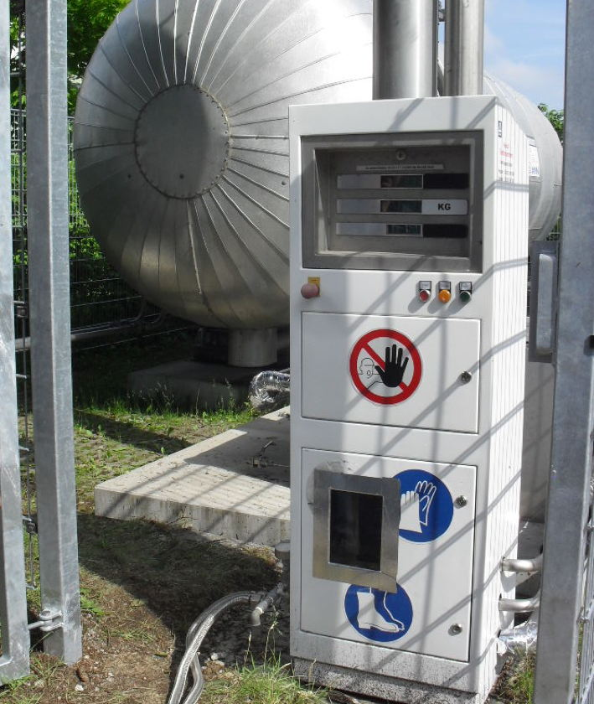
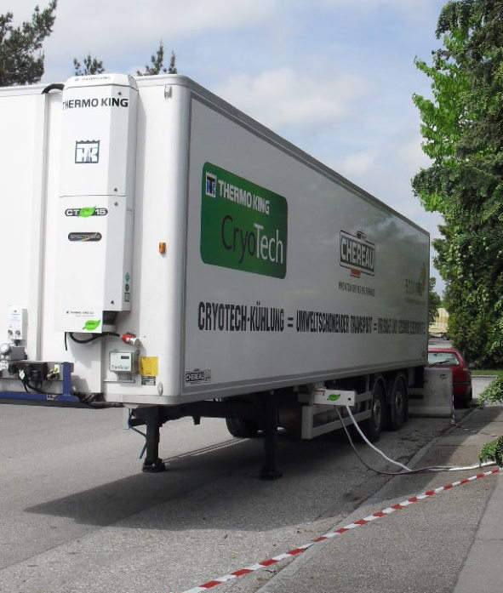
Bildmaterial:

CO2-Tankstelle in München-Garching Kühlauflieger beim Tankvorgang

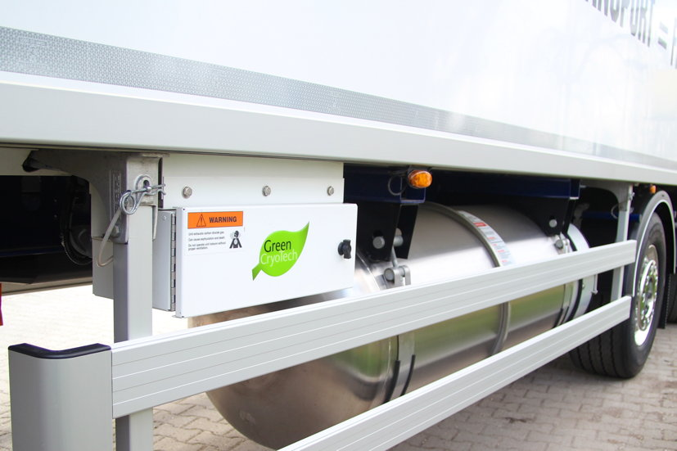
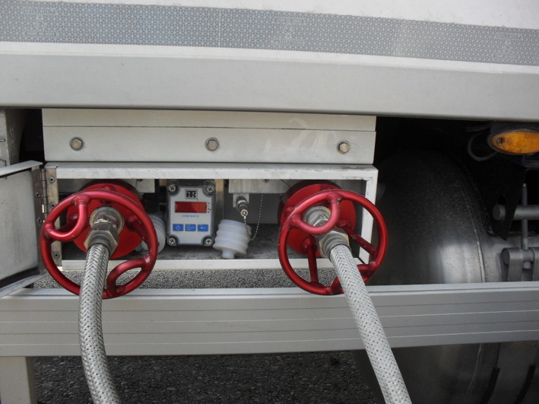

CO2-Tank des Aufliegers in Nahaufnahme Einfüllen des Kältemittels in den Tank

Bildmaterial inkl. Bildunterschriften finden Sie auf der Homepage www.press-n-relations.de im Anhang der dort publizierten Meldung (Rubrik „News“).

Ansprechpartner Thermo King Händlernetzwerk:  Josef Große Kracht GmbH & Co. KG  Katrin Koch – Marketing  Gesmolder Str. 44  49084 Osnabrück  Tel. 0 541 58473-0  Fax 0 541 58473-51  kk@grosse-kracht.de  www.grosse-kracht.de | Pressearbeit:  Press’n’Relations GmbH  Bruno Lukas  Magirusstraße 33  89077 Ulm  Telefon: 0731-9628717  Telefax: 0731-9628797  blu@press-n-relations.de  www.press-n-relations.de

Weitere Informationen:
tkv Transport-Kälte-Vertrieb GmbH  – Thermo King Süd  Himmelweiler 9  89081 Ulm-Nord  Tel. 0731 - 96643-0  Fax 0731 - 96643-40  info@thermoking-sued.de  www.thermoking-sued.de | Thermo King Berlin Transportkälte GmbH  Rudolf Diesel Straße 4  16356 Ahrensfelde  Tel. 030 94002-0  Fax 030 94002-10  info@thermoking-berlin.de  www.thermoking-berlin.de | Josef Große Kracht  GmbH & Co. KG  Gesmolder Str. 44  49084 Osnabrück  Tel. 0 541 58473-0  Fax 0 541 572925  osnabrueck@grosse-kracht.de  www.grosse-kracht.de
Transportkühlung Thermo King GmbH  Rübenkamp 20  21220 Seevetal  Tel. 0 4105 68660  Fax 0 4105 604 46  info@thermoking-hamburg.de  www.thermoking-hamburg.de | EURAM GmbH  Landstraße 15 – 17  42781 Haan  Tel. 0 2129 9336-0  Fax 0 2129 9336-26  euram@euram.de  www.euram.de

Thermo King Berlin Transportkälte GmbH
Mit 38 Mitarbeitern und vier Standorten deckt die Thermo King Berlin Transportkälte GmbH den Großraum Berlin ab und ist zudem in Magdeburg/Sachsen-Anhalt vertreten. Der autorisierte Thermo King-Händler betreut Kunden mit Kühlanlagen für Truck und Trailer, Klimaanlagen für Schienenfahrzeuge sowie Busse und bietet einen umfassenden Transportkälte-Service. Ein weiterer Unternehmensbereich umfasst Luftkompressoren und Pumpen für SILU-Fahrzeuge der Marke GHH Rand.

Über tkv* Transport-Kälte-Vertrieb GmbH – Thermo King Süd
Die tkv* Transport-Kälte-Vertrieb GmbH steht hinter der Marke Thermo King Süd und wurde 1971 in Ulm gegründet. Als Transportkälte-Spezialist und autorisierter Thermo King-Händler vertreibt tkv* hochwertige Transportkühlaggregate und Klimaanlagen für Nutzfahrzeuge. Darüber hinaus bietet das Unternehmen mit 116 Mitarbeitern an vier Standorten in Ulm, München, Stuttgart und Nürnberg ein breites Spektrum an Dienstleistungen rund um die Transportkühlung an. Mit den Niederlassungen und derzeit 15 mobilen Service-Fahrzeugen deckt Thermo King Süd den gesamten süddeutschen Raum ab und zählt hier zu den führenden Dienstleistern.

Euram GmbH
Die Euram GmbH aus Haan bei Düsseldorf ist mit derzeit 70 Mitarbeitern seit Mitte der 70er Jahre autorisierter Thermo King-Händler für Kühlaggregate und unterhält aktuell acht eigene Standorte für den Verkauf und Service von Thermo King-Aggregaten und Zubehör. Zum After-Sales-Service gehört auch ein umfassender Mobilservice mit 13 mobilen Einheiten, die über das Internet abgerufen werden können. Neben Thermo King-Produkten vertreibt das Unternehmen in den Niederlassungen Frankfurt und Saarbrücken zudem GHH-Kompressoren aus dem Hause Ingersoll Rand. Darüber hinaus ist die Euram GmbH offizieller Airva Partner für Deutschland im Bereich Standklimageräte mit 220 Volt.

Josef Große Kracht GmbH & Co. KG
Die in Osnabrück ansässige Josef Große Kracht GmbH & Co. KG mit derzeit 110 Mitarbeitern ist für den nordwestdeutschen Raum seit 1979 autorisierter Vertragshändler von Thermo King. Neben einem umfassenden Produkt- und Dienstleistungsspektrum im Bereich stationärer Kälte mit 60 Mitarbeitern hat sich das Unternehmen auch auf mobile Kältelösungen spezialisiert (50 Mitarbeiter in letzterem Bereich). Für Kühlaggregate der Marke Thermo King bietet Große Kracht einen After-Sales-Service auch im Rahmen von Wartungsverträgen. Isolierausbauten, Busklimatisierung und Telematiksysteme runden das Spektrum im Segment mobile Kälte ab.

Transportkühlung Thermo King GmbH
Mit vier Niederlassungen und insgesamt 37 Mitarbeitern hat sich die Transportkühlung Thermo King GmbH auf den Vertrieb und Service von Thermo King-Kühlaggregaten im Raum Hamburg/Schleswig-Holstein, Bremen und Rostock spezialisiert. Damit ist der autorisierte Thermo King-Partner der Haupthändler im norddeutschen Raum. Neben dem After-Sales-Service für Kühlmaschinen vermittelt das Unternehmen regionale Partner für umfangreiche Kühlfahrzeugreparaturen.

